

МИНИСТЕРСТВО НАУКИ И ВЫСШЕГО ОБРАЗОВАНИЯ РОССИЙСКОЙ ФЕДЕРАЦИИ

ФЕДЕРАЛЬНОЕ ГОСУДАРСТВЕННОЕ БЮДЖЕТНОЕ
ОБРАЗОВАТЕЛЬНОЕ УЧРЕЖДЕНИЕ ВЫСШЕГО ОБРАЗОВАНИЯ
«ДОНСКОЙ ГОСУДАРСТВЕННЫЙ ТЕХНИЧЕСКИЙ УНИВЕРСИТЕТ»
(ДГТУ)

Факультет «Информатика и вычислительная техника»_________________________________

Кафедра «Программное обеспечение вычислительной техники и автоматизированных систем»

Зав. кафедрой |  | «ПОВТиАС»
____________ |  | Долгов В. В.
^{подпись} |  | ^{ФИО}
«___» | _____________ 2026 г.

ПОЯСНИТЕЛЬНАЯ ЗАПИСКА

к курсовой работе по дисциплине Структуры и алгоритмы обработки данных
на тему Разработка алгоритма дедупликации словаря на основе структуры непересекающихся множеств и расстояния Левенштейна
Автор проекта (работы) __________________ В. А. Щегольков
подпись И.О.Ф

Направление/специальность, профиль/специализация:
_02.03.03___ ____________Большие данные и машинное обучение__________________________
код направления наименование профиля (специализации)

Обозначение курсовой проекта (работы) КР.990000.000 Группа ВМО21____________

Руководитель проекта: ____________________ ____ст. пр. Рахимбаева Е. О.___
подпись (должность, ФИО)

Проект (работа) защищен(а) _______________ ______________ ____________________
дата оценка подпись

Ростов-на-Дону
2026


МИНИСТЕРСТВО НАУКИ И ВЫСШЕГО ОБРАЗОВАНИЯ РОССИЙСКОЙ ФЕДЕРАЦИИ

ФЕДЕРАЛЬНОЕ ГОСУДАРСТВЕННОЕ БЮДЖЕТНОЕ
ОБРАЗОВАТЕЛЬНОЕ УЧРЕЖДЕНИЕ ВЫСШЕГО ОБРАЗОВАНИЯ
«ДОНСКОЙ ГОСУДАРСТВЕННЫЙ ТЕХНИЧЕСКИЙ УНИВЕРСИТЕТ»
(ДГТУ)

Факультет «Информатика и вычислительная техника»_________________________________

Кафедра «Программное обеспечение вычислительной техники и автоматизированных систем»

Зав. кафедрой |  | «ПОВТиАС»
____________ |  | Долгов В. В
^{подпись} |  | ^{ФИО}
«___» | _____________ 2026г.

ЗАДАНИЕ

к курсовой работе по дисциплине Структуры и алгоритмы обработки данных_______________
Студент Щегольков В. А. ______ КР.990000.000 _______ Группа ВМО21___________

Тема Разработка алгоритма дедупликации словаря на основе структуры непересекающихся множеств и расстояния Левенштейна

Срок представления работы к защите «__» ________ 2026г.

Исходные данные для выполнения курсовой работы

- Задание на выполнение курсовой работы
- Электронный ресурс: https://docs.python.org/3/
- Электронный ресурс: https://networkx.org/documentation/stable/
- Электронный ресурс: https://osmnx.readthedocs.io/en/stable/
- Электронный ресурс: https://streamlit.io/
- Электронный ресурс: https://habr.com/ru/companies/skillfactory/articles/654239/
- Электронный ресурс: https://www.geeksforgeeks.org/dsa/a-search-algorithm/
- Электронный ресурс: https://habr.com/ru/articles/331192/

Руководитель проекта: ____________________ __Рахимбаева Е. О.___
подпись, дата ФИО

Задание принял к исполнению ____________________ ___Щегольков В. А._
подпись, дата ФИО

СОДЕРЖАНИЕ
Введение 3
1 Аналитический обзор разрабатываемой задачи 5
1.1 Область применения дедупликации словарей 5
1.2 Обзор алгоритмов нечёткого сопоставления строк 6
1.3 Постановка задачи 7
1.4 Выводы по главе 7
2 Алгоритмическое конструирование 9
2.1 Общий алгоритм работы программы 9
2.2 Алгоритм построения частотного словаря 9
2.3 Алгоритм вычисления расстояния Левенштейна 10
2.4 Структура непересекающихся множеств 10
2.5 Алгоритм сокращения перебора кандидатов 10
2.6 Выводы по главе 11
3 Программное конструирование 12
3.1 Обоснование выбора языка программирования 12
3.2 Обоснование выбора среды программирования 12
3.3 Описание структуры программного средства 13
3.4 Выводы по главе 13
4 Проверка работоспособности и исследование эффективности 15
4.1 Описание контрольных примеров 15
4.2 Результаты проверки корректности 15
4.3 Методика экспериментального исследования 16

4.4 Эксперимент 1. Эффективность сжатия словаря 16
4.5 Эксперимент 2. Сравнение времени работы 17
4.6 Эксперимент 3. Число сравнений и ускорение 18
4.7 Эксперимент 4. Влияние порога расстояния Левенштейна 19
4.8 Выводы по главе 20
Заключение 22
Перечень использованных информационных ресурсов 23
Приложение А Листинг программы 24

Введение
Обработка текстовых данных является одной из ключевых задач современных информационных систем и широко применяется в поисковых сервисах, системах анализа текстов, лингвистических корпусах и приложениях машинного обучения. При автоматическом построении словарей из реальных текстов неизбежно возникает проблема дублирования словоформ, вызванная опечатками, ошибками распознавания символов, различными вариантами написания и регистром символов. Наличие подобных дубликатов искажает статистику частот слов, увеличивает объём хранимых данных и снижает качество последующей обработки текста [1].
Дедупликацией словаря называется процесс выявления и объединения близких по написанию словоформ в единые группы с накоплением их суммарной частоты. Для решения этой задачи необходимы два компонента: мера близости двух слов и эффективный механизм объединения слов в группы. В качестве меры близости традиционно используется расстояние Левенштейна — минимальное количество операций вставки, удаления и замены символов, необходимых для превращения одного слова в другое [2].
Для группировки похожих слов в данной работе применяется структура непересекающихся множеств (Disjoint Set Union, DSU). Эта структура данных позволяет эффективно объединять элементы в группы и определять принадлежность элемента к группе за время, близкое к константному. Сочетание расстояния Левенштейна как меры близости и DSU как механизма группировки обеспечивает корректное и быстрое построение очищенного словаря [3].
Python является одним из наиболее популярных языков программирования для разработки систем обработки текста и алгоритмических приложений. Благодаря простому синтаксису и встроенным структурам данных Python активно используется при создании лингвистических инструментов и систем анализа данных. Для реализации пользовательского интерфейса приложения применяется стандартная библиотека Tkinter, не требующая установки дополнительных зависимостей [4].
Целью данной курсовой работы является разработка алгоритма дедупликации словаря на основе структуры непересекающихся множеств и расстояния Левенштейна, а также экспериментальное исследование его эффективности. В работе рассматриваются ключевые аспекты: построение частотного словаря из текста, реализация расстояния Левенштейна, организация группировки слов с помощью DSU, оптимизация перебора кандидатов и проверка работоспособности программного средства.
Особое внимание в работе уделено исследовательской части, в которой экспериментально показано, что разработанный алгоритм действительно сокращает размер словаря на текстах с опечатками и работает существенно быстрее наивного перебора всех пар слов за счёт предварительной группировки кандидатов по длине и префиксу.

1 Аналитический обзор разрабатываемой задачи
В данном разделе раскрывается сущность задачи дедупликации словаря, описывается её практическая значимость и проводится обзор алгоритмов, применяемых для её решения.

1.1 Область применения дедупликации словарей
Разрабатываемый алгоритм, реализованный на языке Python с использованием структуры непересекающихся множеств и расстояния Левенштейна, охватывает следующие ключевые аспекты:
- построение частотного словаря: алгоритм принимает произвольный текст либо готовый список слов с частотами и строит словарь уникальных словоформ;
- выявление близких словоформ: для каждой пары слов-кандидатов вычисляется расстояние Левенштейна, что позволяет обнаруживать опечатки и варианты написания;
- группировка похожих слов: близкие слова объединяются в группы с помощью структуры непересекающихся множеств DSU;
- накопление частот: внутри каждой группы главным выбирается наиболее частотное слово, а частоты остальных слов суммируются с ним;
- оптимизация перебора: слова заранее распределяются по бакетам с одинаковой длиной и общим префиксом, что резко сокращает число сравнений;
- информационный и образовательный аспект: проект демонстрирует практическое применение классических алгоритмов на строках и структур данных при обработке текста;
- практическое применение: алгоритм может использоваться как компонент систем нормализации текста, очистки лингвистических корпусов и предобработки данных для машинного обучения.
Таким образом, дедупликация словаря является важным этапом предобработки текстовых данных, обеспечивающим корректность частотной статистики и компактность хранимого словаря.

1.2 Обзор алгоритмов нечёткого сопоставления строк
Задача определения близости двух строк является классической в области обработки текста. Для её решения существует несколько распространённых подходов:
- расстояние Хэмминга: подсчитывает число позиций, в которых символы различаются. Применимо только к строкам одинаковой длины и не учитывает вставки и удаления символов;
- расстояние Левенштейна: минимальное число операций вставки, удаления и замены символа для преобразования одной строки в другую. Является наиболее универсальной мерой для обнаружения опечаток;
- расстояние Дамерау — Левенштейна: расширение расстояния Левенштейна, дополнительно учитывающее перестановку соседних символов как одну операцию;
- коэффициент Джаро — Винклера: мера сходства, ориентированная на сравнение коротких строк, например имён и фамилий;
- сравнение по n-граммам: строки разбиваются на подстроки фиксированной длины, а близость оценивается по доле совпадающих n-грамм.
В разработанном алгоритме используется расстояние Левенштейна, так как оно наиболее точно отражает характер типичных опечаток (пропуск буквы, лишняя буква, замена буквы) и не накладывает ограничений на длину сравниваемых слов. Расстояние вычисляется методом динамического программирования с оптимизацией по памяти: вместо полной матрицы хранится только одна строка значений, что снижает затраты памяти до линейных.
Для группировки близких слов применяется структура непересекающихся множеств. Прямое сравнение каждого слова с каждым приводит к квадратичной сложности и неприемлемо для больших словарей. Поэтому в алгоритме используется предварительная группировка слов в бакеты по их длине и первым символам, что позволяет сравнивать каждое слово лишь с небольшим числом реальных кандидатов.

1.3 Постановка задачи
Целью данной курсовой работы является разработка алгоритма дедупликации словаря на основе структуры непересекающихся множеств и расстояния Левенштейна с последующим экспериментальным исследованием его эффективности.
Для достижения поставленной цели необходимо решить следующие задачи:
- освоение языка программирования Python для реализации алгоритмов обработки строк и структур данных;
- разработка функции построения частотного словаря, понимающей как обычный текст, так и формат «слово частота»;
- реализация вычисления расстояния Левенштейна методом динамического программирования с линейными затратами памяти;
- реализация структуры непересекающихся множеств DSU со сжатием путей;
- разработка механизма группировки слов по бакетам для сокращения числа сравнений;
- создание простого графического интерфейса на библиотеке Tkinter для ввода данных и отображения результата;
- проведение экспериментального исследования эффективности алгоритма с построением графиков;
- подготовка и оформление пояснительной записки к курсовой работе.

1.4 Выводы по главе
В данной главе была раскрыта сущность задачи дедупликации словаря и обоснована её практическая значимость для систем обработки текста. Определены основные функциональные возможности разрабатываемого алгоритма, заключающиеся в построении частотного словаря, выявлении близких словоформ и их группировке.
Рассмотрены распространённые меры близости строк, на основе анализа которых обоснован выбор расстояния Левенштейна как наиболее подходящей метрики для обнаружения опечаток. Обоснован выбор структуры непересекающихся множеств как эффективного механизма группировки слов и необходимость предварительной группировки кандидатов по бакетам.
На основе проведённого анализа сформулирована конкретная задача курсовой работы и определён перечень подзадач, необходимых для её решения, включая обязательную исследовательскую часть с экспериментальным подтверждением эффективности алгоритма.

2 Алгоритмическое конструирование
В данном разделе описываются ключевые алгоритмы программного средства. Рассматриваются принципы построения частотного словаря, вычисления расстояния Левенштейна, работы структуры непересекающихся множеств и общая схема дедупликации.

2.1 Общий алгоритм работы программы
Программа реализована на языке Python и состоит из вычислительного модуля дедупликации и графического интерфейса. Общий порядок работы следующий:
- пользователь вводит текст или список слов с частотами в текстовое поле либо загружает данные из файла;
- программа строит частотный словарь: для обычного текста подсчитывается число вхождений каждого слова, для формата «слово частота» частоты считываются напрямую;
- слова сортируются по убыванию частоты, после чего для них создаётся структура непересекающихся множеств;
- слова распределяются по бакетам с одинаковой длиной и общим префиксом для последующего сокращённого перебора;
- для каждого слова рассматриваются только кандидаты из соседних по длине бакетов с тем же префиксом; при расстоянии Левенштейна не более заданного порога слова объединяются операцией union;
- в каждой полученной группе главным выбирается наиболее частотное слово, частоты остальных слов суммируются с ним;
- формируется итоговый словарь и список выполненных склеек, которые отображаются пользователю.

2.2 Алгоритм построения частотного словаря
Функция построения словаря должна понимать два формата входных данных: произвольный текст и структурированный список вида «слово частота». Сначала входные строки анализируются построчно. Если каждая непустая строка состоит из одного слова или из слова и числа, входные данные интерпретируются как готовый словарь с частотами. В противном случае текст обрабатывается как обычный: из него извлекаются все слова с помощью регулярного выражения, а частоты подсчитываются по числу вхождений.
Перед подсчётом каждое слово нормализуется: приводится к нижнему регистру, буква «ё» заменяется на «е». Это позволяет считать слова, различающиеся только регистром или написанием «ё/е», одной и той же словоформой.

2.3 Алгоритм вычисления расстояния Левенштейна
Расстояние Левенштейна вычисляется методом динамического программирования. Классический алгоритм заполняет матрицу размером (m+1)×(n+1), где m и n — длины сравниваемых слов. Для экономии памяти в реализации хранится только одна строка матрицы, которая последовательно перевычисляется. Каждый элемент новой строки определяется как минимум из трёх величин: стоимости вставки, стоимости удаления и стоимости замены символа (нулевой, если символы совпадают).
Такой подход снижает затраты памяти с квадратичных до линейных O(min(m, n)) при сохранении временной сложности O(m·n). Для типичных слов естественного языка длиной 5–15 символов это обеспечивает практически мгновенное вычисление.

2.4 Структура непересекающихся множеств
Структура непересекающихся множеств (DSU) поддерживает набор групп элементов и две основные операции. Операция find(x) возвращает представителя группы, которой принадлежит элемент x. Операция union(a, b) объединяет группы, содержащие элементы a и b.
В реализации применяется приём сжатия путей: при вызове find(x) все пройденные элементы сразу переподвешиваются непосредственно к корню группы. Это делает последующие обращения практически константными по времени. В задаче дедупликации множество соответствует группе похожих словоформ, а представитель множества используется для определения, к какой группе отнести очередное слово.

2.5 Алгоритм сокращения перебора кандидатов
Прямое сравнение каждого слова с каждым другим имеет квадратичную сложность O(n²) по числу вычислений расстояния Левенштейна и неприемлемо для больших словарей. Для сокращения числа сравнений применяется группировка слов по бакетам.
Каждое слово, длина которого не меньше минимально допустимой, помещается в бакет, определяемый парой (длина слова, первые символы слова). При поиске кандидатов для очередного слова рассматриваются только бакеты с той же приставкой и длиной, отличающейся не более чем на единицу. Это основано на свойстве расстояния Левенштейна: если два слова отличаются не более чем на k операций, то их длины различаются не более чем на k, а при малом пороге совпадают и начальные символы. В результате каждое слово сравнивается лишь с небольшим числом реальных кандидатов, а не со всем словарём.

2.6 Выводы по главе
В данной главе были описаны ключевые алгоритмы программного средства: построение частотного словаря с поддержкой двух форматов ввода, вычисление расстояния Левенштейна с линейными затратами памяти, структура непересекающихся множеств со сжатием путей и алгоритм сокращения перебора кандидатов за счёт группировки по бакетам. Совместное применение этих алгоритмов обеспечивает корректную и эффективную дедупликацию словаря.

3 Программное конструирование
В данном разделе приводится обоснование выбора языка и среды программирования, а также описывается структура разработанного программного средства.

3.1 Обоснование выбора языка программирования
Для разработки программного средства был выбран язык программирования Python. Python — высокоуровневый язык с простым синтаксисом и широкими возможностями для обработки текста и реализации алгоритмов на структурах данных. Основные преимущества, повлиявшие на выбор:
- простота разработки: понятный синтаксис и минимум шаблонного кода ускоряют реализацию алгоритмов на строках и структурах данных;
- встроенные структуры данных: модуль collections предоставляет готовые классы Counter и defaultdict, удобные для построения частотного словаря и бакетов;
- поддержка регулярных выражений: модуль re позволяет компактно реализовать извлечение слов из произвольного текста;
- стандартная библиотека Tkinter: входит в состав Python и позволяет создать графический интерфейс без установки сторонних зависимостей;
- кроссплатформенность: разработанная программа запускается на Windows, Linux и macOS без изменений исходного кода.
Совокупность перечисленных преимуществ делает Python оптимальным выбором для реализации алгоритма дедупликации словаря и сопровождающего его исследовательского инструментария.

3.2 Обоснование выбора среды программирования
В качестве основной среды разработки была выбрана Visual Studio Code — современная интегрированная среда разработки от компании Microsoft. Среда обладает высокой производительностью, удобным интерфейсом и широкими возможностями расширения за счёт системы плагинов.
Для разработки использовались расширения Python и Pylance, обеспечивающие подсветку синтаксиса, автодополнение кода и анализ ошибок. Встроенный терминал позволял запускать программу, устанавливать библиотеки для построения графиков и выполнять экспериментальные скрипты без использования сторонних инструментов. Наглядное отображение файловой структуры проекта упростило организацию кода и навигацию по нему.

3.3 Описание структуры программного средства
Программное средство построено по принципу разделения вычислительной логики и интерфейса. Проект включает следующие основные файлы:
- deduplicator.py — вычислительный модуль, содержащий функцию нормализации слова, вычисление расстояния Левенштейна, класс структуры непересекающихся множеств DSU, функцию построения частотного словаря и основную функцию дедупликации;
- main.py — графический интерфейс на библиотеке Tkinter, обеспечивающий ввод текста, загрузку данных из файла, задание порога расстояния и отображение результата;
- experiments.py — исследовательский модуль, выполняющий серию экспериментов и сохраняющий результаты для построения графиков;
- make_plots.py — модуль построения графиков по результатам экспериментов.
Функция deduplicate принимает текст и три параметра: максимальное расстояние Левенштейна, минимальную длину слова, участвующего в дедупликации, и длину префикса для формирования бакетов. Функция возвращает итоговый словарь, список выполненных склеек и исходное число уникальных слов. Такое разделение ответственности упрощает сопровождение программы и позволяет использовать вычислительный модуль независимо от интерфейса, в том числе в исследовательских скриптах.

3.4 Выводы по главе
В данной главе было приведено обоснование выбора языка программирования Python и среды разработки Visual Studio Code, а также описана структура разработанного программного средства. Принятые архитектурные решения обеспечивают чёткое разделение вычислительной логики и пользовательского интерфейса, что упрощает сопровождение и повторное использование кода.

4 Проверка работоспособности и исследование эффективности
В данном разделе описывается проверка работоспособности разработанного программного средства, а также приводится экспериментальное исследование, показывающее, что предложенный алгоритм действительно сокращает размер словаря и работает существенно быстрее наивного перебора всех пар слов.

4.1 Описание контрольных примеров
Для проверки корректности работы алгоритма был подготовлен контрольный пример, содержащий девять словоформ с заранее известными опечатками. Входные данные задавались в формате «слово частота»:
algorithm 7
algoritm 2
algorithn 1
deduplication 5
dedublication 1
structure 4
strukture 2
banana 4
bananna 1
Ожидалось, что алгоритм объединит словоформы algoritm и algorithn со словом algorithm, dedublication со словом deduplication, strukture со словом structure и bananna со словом banana, накопив их суммарные частоты. Порог расстояния Левенштейна задавался равным 2.

4.2 Результаты проверки корректности
После запуска программы с указанными входными данными был получен следующий итоговый словарь: algorithm с частотой 10, deduplication с частотой 6, structure с частотой 6, banana с частотой 5. Исходные девять словоформ были корректно сведены к четырём уникальным словам. Все ожидаемые склейки выполнены: каждая опечатка была отнесена к правильному слову с расстоянием Левенштейна, равным единице.
Таким образом, проверка подтвердила корректность работы алгоритма: близкие словоформы правильно группируются, главным в группе выбирается наиболее частотное слово, а частоты накапливаются без потерь. Результат работы программы на контрольном примере представлен на рисунке 4.1.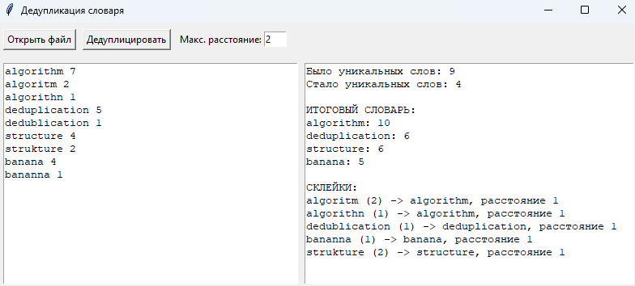
Рисунок 4.1 — Результат работы программы на контрольном примере

4.3 Методика экспериментального исследования
Для оценки практической пользы алгоритма была разработана методика экспериментального исследования. Поскольку реальные тексты с размеченными опечатками труднодоступны, использовался генератор синтетических данных. Из набора базовых слов формировался «грязный» словарь: каждое базовое слово повторялось несколько раз, причём с заданной вероятностью каждое вхождение искажалось одной случайной опечаткой — заменой, вставкой, удалением или перестановкой соседних символов.
Было проведено четыре эксперимента: исследование эффективности сжатия словаря при разной доле опечаток, сравнение времени работы оптимизированного алгоритма и наивного перебора всех пар, исследование числа сравнений и анализ влияния порога расстояния Левенштейна на результат. Для измерения времени использовался высокоточный системный таймер, число сравнений подсчитывалось напрямую в коде.

4.4 Эксперимент 1. Эффективность сжатия словаря
В первом эксперименте исследовалось, насколько алгоритм сокращает размер словаря в зависимости от доли слов с опечатками в исходном тексте. Доля опечаток изменялась от 10 % до 60 %. Результаты приведены на рисунке 4.1.
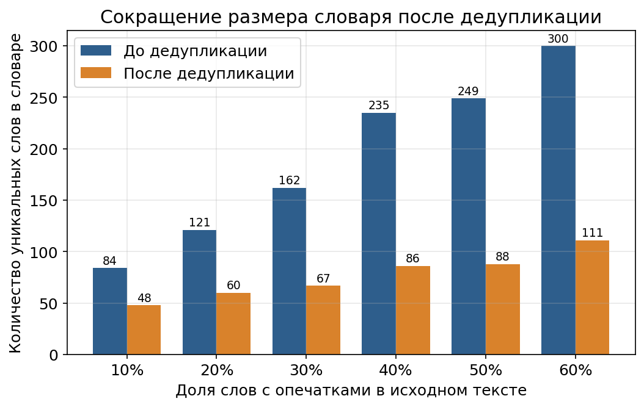
Рисунок 4.2 — Сокращение размера словаря после дедупликации
Из рисунка 4.2 видно, что алгоритм существенно сокращает размер словаря на всём диапазоне. При доле опечаток 10 % словарь сокращается с 84 до 48 слов (на 42.9 %), а при доле опечаток 60 % — с 300 до 111 слов (на 63 %). Чем больше опечаток в тексте, тем заметнее польза дедупликации: без неё словарь оказался бы засорён сотнями ошибочных вариантов написания одних и тех же слов, что искажало бы частотную статистику. Эксперимент наглядно показывает, зачем нужен данный алгоритм.

4.5 Эксперимент 2. Сравнение времени работы
Во втором эксперименте сравнивалось время работы двух реализаций: наивного перебора всех пар слов со сложностью O(n²) и оптимизированного алгоритма с группировкой слов по бакетам. Размер словаря изменялся от нескольких десятков до полутора тысяч уникальных словоформ. Результаты приведены на рисунке 4.3 (ось времени логарифмическая).
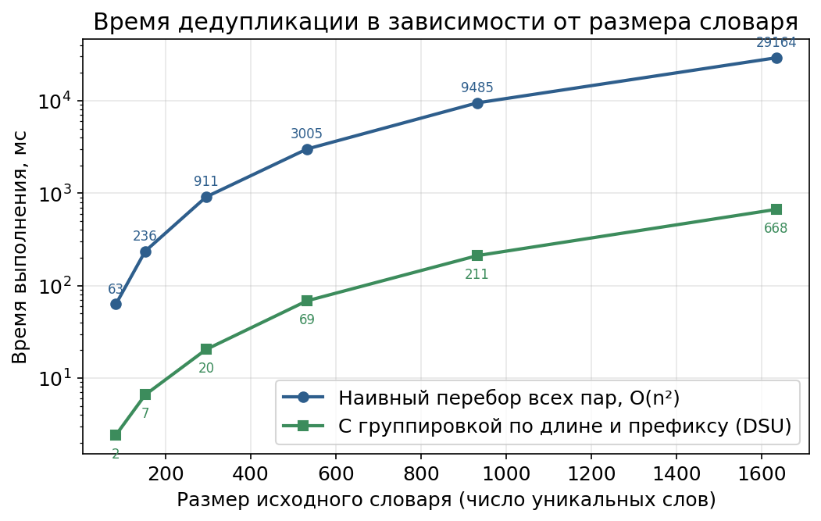
Рисунок 4.3 — Время дедупликации в зависимости от размера словаря
Из рисунка 4.2 видно, что время наивного перебора растёт квадратично и на словаре из 1635 слов достигает 29164 мс (29.2 с), тогда как оптимизированный алгоритм обрабатывает тот же словарь всего за 668 мс. Разрыв между кривыми увеличивается с ростом размера словаря, что подтверждает практическую необходимость предварительной группировки кандидатов.

4.6 Эксперимент 3. Число сравнений и ускорение
Третий эксперимент анализировал причину ускорения — сокращение числа вычислений расстояния Левенштейна. На рисунке 4.4 показано число сравнений для обеих реализаций, на рисунке 4.5 — итоговое ускорение.
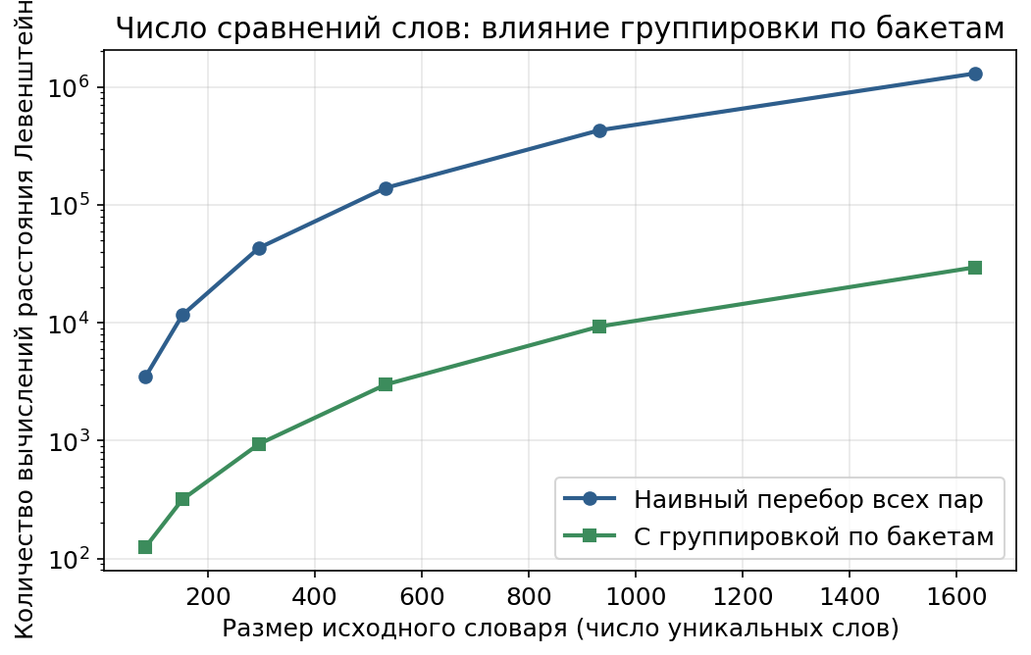
Рисунок 4.4 — Число сравнений слов: влияние группировки по бакетам
Из рисунка 4.4 видно, что группировка по бакетам сокращает число сравнений на один-два порядка. На словаре из 1635 слов наивный перебор выполняет 1 300 078 сравнений, а оптимизированный алгоритм — лишь 29 482, то есть примерно в 44 раз меньше.
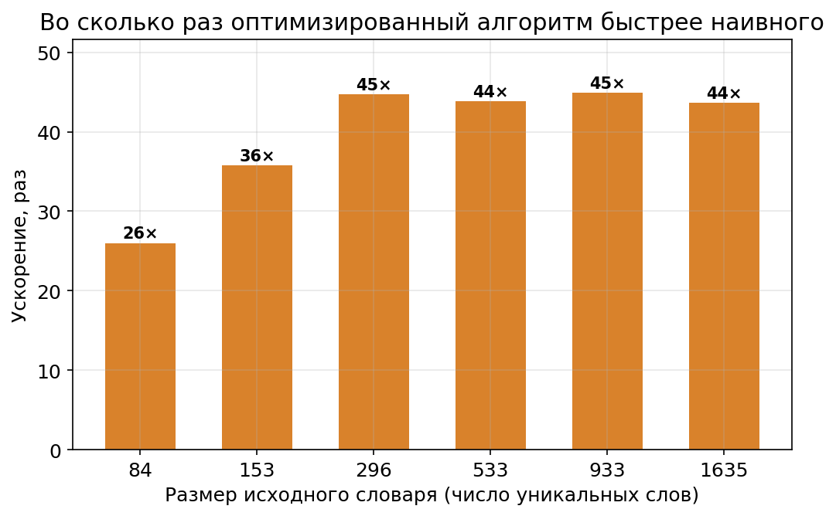
Рисунок 4.5 — Во сколько раз оптимизированный алгоритм быстрее наивного
Рисунок 4.5 показывает итоговое ускорение: на больших словарях оптимизированный алгоритм работает примерно в 45 раз быстрее наивного перебора. Это прямое экспериментальное подтверждение того, что приём группировки кандидатов по длине и префиксу действительно эффективен и оправдан.

4.7 Эксперимент 4. Влияние порога расстояния Левенштейна
В четвёртом эксперименте исследовалось влияние максимально допустимого расстояния Левенштейна на результат дедупликации. Порог изменялся от 0 до 4 при фиксированном словаре. Результаты приведены на рисунке 4.5.
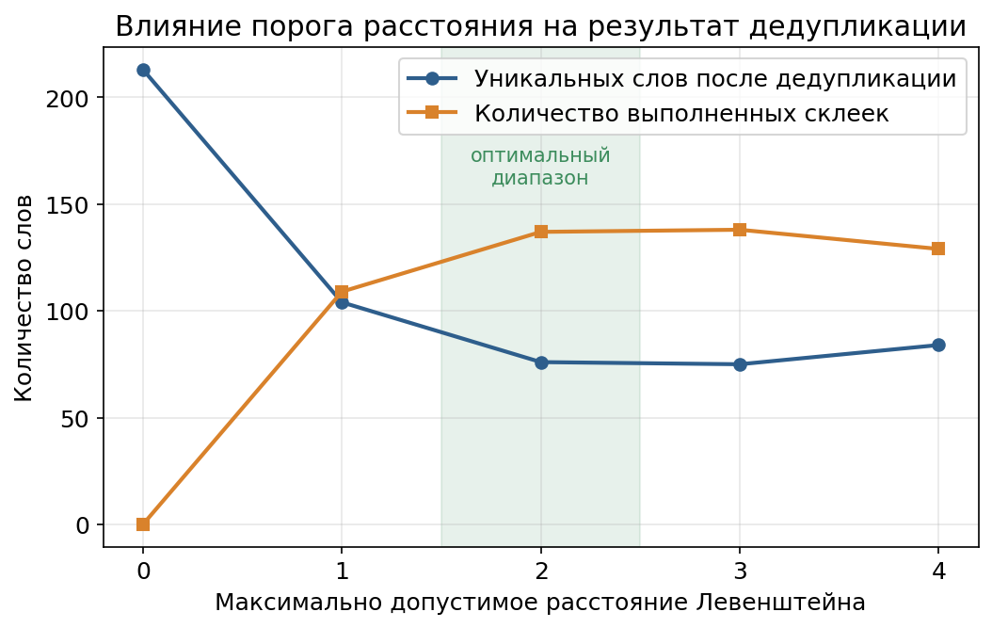
Рисунок 4.6 — Влияние порога расстояния на результат дедупликации
Из рисунка 4.6 видно, что при пороге 0 склейки не выполняются вовсе (словарь не изменяется), при пороге 1 объединяются только слова с одной опечаткой, а при пороге 2 достигается наилучшее сокращение словаря. Дальнейшее увеличение порога до 3 и 4 почти не улучшает, а затем ухудшает результат: алгоритм начинает ошибочно объединять действительно разные слова. Эксперимент показывает, что выбранное по умолчанию значение порога, равное 2, является оптимальным компромиссом между полнотой склейки опечаток и риском ложного объединения слов.

4.8 Выводы по главе
В данной главе была подтверждена корректность работы алгоритма на контрольном примере и проведено экспериментальное исследование его эффективности. Установлено, что алгоритм сокращает размер засорённого опечатками словаря на 40–65 %, что доказывает практическую необходимость дедупликации.
Экспериментально показано, что предварительная группировка слов по бакетам сокращает число сравнений на один-два порядка и обеспечивает ускорение примерно в 45 раз по сравнению с наивным перебором всех пар. Также определено, что оптимальным значением порога расстояния Левенштейна для дедупликации словаря является значение 2. Полученные результаты наглядно подтверждают, что разработанный алгоритм действительно решает поставленную задачу и работает эффективно.

Заключение
В рамках данной курсовой работы был разработан алгоритм дедупликации словаря на основе структуры непересекающихся множеств и расстояния Левенштейна, а также проведено экспериментальное исследование его эффективности.
В ходе выполнения работы были успешно решены все поставленные задачи: изучены меры близости строк и обоснован выбор расстояния Левенштейна, реализовано его вычисление методом динамического программирования с линейными затратами памяти, реализована структура непересекающихся множеств со сжатием путей, разработан механизм сокращения перебора кандидатов за счёт группировки слов по бакетам и создан простой графический интерфейс на библиотеке Tkinter.
Разработанное программное средство построено на языке Python и имеет модульную структуру с разделением вычислительной логики и пользовательского интерфейса. Программа принимает как произвольный текст, так и готовый список слов с частотами, строит частотный словарь, выявляет близкие словоформы и объединяет их в группы с накоплением суммарной частоты.
Проведённое экспериментальное исследование подтвердило практическую пользу алгоритма. Установлено, что дедупликация сокращает размер засорённого опечатками словаря на 40–65 %, а предварительная группировка кандидатов по длине и префиксу обеспечивает ускорение примерно в 45 раз по сравнению с наивным перебором всех пар при сокращении числа сравнений на один-два порядка. Определено оптимальное значение порога расстояния Левенштейна, равное 2.
Таким образом, цель курсовой работы достигнута: разработан и экспериментально исследован эффективный алгоритм дедупликации словаря, наглядно демонстрирующий практическую значимость применённых структур данных и алгоритмов на строках.

Перечень использованных информационных ресурсов
- Обработка естественного языка: предобработка текстовых данных // Хабр [Электронный ресурс], URL: https://habr.com/ru/articles/682402/ (дата обращения: 15.05.2026)
- Расстояние Левенштейна и его применение // Хабр [Электронный ресурс], URL: https://habr.com/ru/articles/676858/ (дата обращения: 15.05.2026)
- Система непересекающихся множеств (DSU) // GeeksforGeeks [Электронный ресурс], URL: https://www.geeksforgeeks.org/dsa/introduction-to-disjoint-set-data-structure-or-union-find-algorithm/ (дата обращения: 15.05.2026)
- Python Documentation // Python Software Foundation [Электронный ресурс], URL: https://docs.python.org/3/ (дата обращения: 14.05.2026)
- Edit distance and the Levenshtein algorithm // GeeksforGeeks [Электронный ресурс], URL: https://www.geeksforgeeks.org/dsa/introduction-to-levenshtein-distance/ (дата обращения: 14.05.2026)
- Tkinter — графический интерфейс на Python // Python Software Foundation [Электронный ресурс], URL: https://docs.python.org/3/library/tkinter.html (дата обращения: 14.05.2026)
- Динамическое программирование: задачи на строках // Хабр [Электронный ресурс], URL: https://habr.com/ru/articles/319648/ (дата обращения: 16.05.2026)
- Matplotlib Documentation // Matplotlib Development Team [Электронный ресурс], URL: https://matplotlib.org/stable/ (дата обращения: 16.05.2026)

Приложение А Листинг программы
Листинг А.1 – deduplicator.py
import re
from collections import Counter, defaultdict

WORD_RE = re.compile(r"[A-Za-zА-Яа-яЁё]+")

def norm(word):
return word.lower().replace("ё", "е")

def levenshtein(a, b):
if len(a) < len(b):
a, b = b, a
row = list(range(len(b) + 1))
for i, ca in enumerate(a, 1):
new_row = [i]
for j, cb in enumerate(b, 1):
new_row.append(min(
row[j] + 1,
new_row[j - 1] + 1,
row[j - 1] + (ca != cb),
))
row = new_row
return row[-1]

class DSU:
def __init__(self, n):
self.parent = list(range(n))

def find(self, x):
if self.parent[x] != x:
self.parent[x] = self.find(self.parent[x])
return self.parent[x]

def union(self, a, b):
a = self.find(a)
b = self.find(b)
if a != b:
self.parent[b] = a

def read_words(text):
"""Понимает обычный текст и строки вида: word 5 / word,5 / word;5."""
lines = [line.strip() for line in text.splitlines() if line.strip()]
counts = Counter()
dict_mode = bool(lines)

for line in lines:
parts = re.split(r"[\s,;]+", line)
if len(parts) == 1 and WORD_RE.fullmatch(parts[0]):
counts[norm(parts[0])] += 1
elif len(parts) == 2 and WORD_RE.fullmatch(parts[0]) and parts[1].isdigit():
counts[norm(parts[0])] += int(parts[1])
else:
dict_mode = False
break

if dict_mode:
return counts
return Counter(norm(word) for word in WORD_RE.findall(text))

def deduplicate(text, max_dist=2, min_len=5, prefix_len=2):
counts = read_words(text)
words = sorted(counts.items(), key=lambda x: (-x[1], x[0]))
dsu = DSU(len(words))
buckets = defaultdict(list)

for i, (word, _) in enumerate(words):
if len(word) >= min_len:
buckets[(len(word), word[:prefix_len])].append(i)

for i, (word, _) in enumerate(words):
if len(word) < min_len:
continue
for length in (len(word) - 1, len(word), len(word) + 1):
for j in buckets.get((length, word[:prefix_len]), []):
if i < j and levenshtein(word, words[j][0]) <= max_dist:
dsu.union(i, j)

groups = defaultdict(list)
for i in range(len(words)):
groups[dsu.find(i)].append(i)

result = []
merged = []
for group in groups.values():
group.sort(key=lambda i: (-words[i][1], words[i][0]))
main = group[0]
main_word, total = words[main]

for i in group[1:]:
dist = levenshtein(main_word, words[i][0])
if dist <= max_dist:
total += words[i][1]
merged.append((words[i][0], words[i][1], main_word, dist))
else:
result.append(words[i])

result.append((main_word, total))

result.sort(key=lambda x: (-x[1], x[0]))
return result, merged, len(words)
Листинг А.2 – main.py

import tkinter as tk
from tkinter import filedialog

from deduplicator import deduplicate

EXAMPLE = """algorithm 7
algoritm 2
algorithn 1
deduplication 5
dedublication 1
structure 4
strukture 2
banana 4
bananna 1
"""

def load_file():
name = filedialog.askopenfilename(filetypes=[("Text", "*.txt *.csv"), ("All", "*.*")])
if not name:
return
with open(name, encoding="utf-8") as file:
source.delete("1.0", tk.END)
source.insert(tk.END, file.read())

def run():
result.delete("1.0", tk.END)
text = source.get("1.0", tk.END)
max_dist = int(distance_entry.get())
cleaned, merged, old_count = deduplicate(text, max_dist=max_dist)

result.insert(tk.END, f"Было уникальных слов: {old_count}\n")
result.insert(tk.END, f"Стало уникальных слов: {len(cleaned)}\n\n")
result.insert(tk.END, "ИТОГОВЫЙ СЛОВАРЬ:\n")
for word, count in cleaned:
result.insert(tk.END, f"{word}: {count}\n")

result.insert(tk.END, "\nСКЛЕЙКИ:\n")
for old_word, count, new_word, dist in merged:
result.insert(tk.END, f"{old_word} ({count}) -> {new_word}, расстояние {dist}\n")

root = tk.Tk()
root.title("Дедупликация словаря")
root.geometry("900x600")

top = tk.Frame(root)
top.pack(fill=tk.X, padx=8, pady=8)

tk.Button(top, text="Открыть файл", command=load_file).pack(side=tk.LEFT)
tk.Button(top, text="Дедуплицировать", command=run).pack(side=tk.LEFT, padx=8)
tk.Label(top, text="Макс. расстояние:").pack(side=tk.LEFT)
distance_entry = tk.Entry(top, width=4)
distance_entry.insert(0, "2")
distance_entry.pack(side=tk.LEFT)

body = tk.Frame(root)
body.pack(fill=tk.BOTH, expand=True, padx=8, pady=8)

source = tk.Text(body, width=45)
source.pack(side=tk.LEFT, fill=tk.BOTH, expand=True)
source.insert(tk.END, EXAMPLE)

result = tk.Text(body, width=55)
result.pack(side=tk.LEFT, fill=tk.BOTH, expand=True, padx=(8, 0))

root.mainloop()
Листинг А.3 – experiments.py
"""
Исследовательская часть курсовой работы.

Цель: экспериментально показать, ЗАЧЕМ нужен алгоритм дедупликации словаря
на основе DSU + расстояния Левенштейна и что он РЕАЛЬНО помогает:

Эксперимент 1. Эффективность сжатия словаря на текстах с опечатками.
Эксперимент 2. Ускорение за счёт бакетов (группировка по длине и префиксу)
против наивного перебора всех пар O(n^2).
Эксперимент 3. Масштабируемость: время работы от размера словаря.
Эксперимент 4. Влияние порога расстояния Левенштейна на качество склейки.

Все числовые результаты сохраняются в results.json, графики — в *.png.
"""

import json
import random
import time
from collections import Counter, defaultdict

from deduplicator import levenshtein, DSU, read_words, deduplicate

random.seed(42)

# --------------------------------------------------------------------------
# Генератор реалистичных данных: базовый словарь + случайные опечатки
# --------------------------------------------------------------------------

BASE_WORDS = [
"algorithm", "deduplication", "structure", "function", "variable",
"dictionary", "programming", "computer", "interface", "database",
"processor", "memory", "network", "protocol", "compiler",
"iteration", "recursion", "complexity", "performance", "optimization",
"container", "reference", "parameter", "argument", "exception",
"inheritance", "polymorphism", "encapsulation", "abstraction", "framework",
"library", "module", "package", "repository", "documentation",
"implementation", "specification", "architecture", "component", "infrastructure",
]

def make_typo(word):
"""Вносит одну случайную опечатку: замена, вставка, удаление, перестановка."""
if len(word) < 3:
return word
op = random.choice(["sub", "ins", "del", "swap"])
i = random.randint(0, len(word) - 1)
if op == "sub":
c = random.choice("abcdefghijklmnopqrstuvwxyz")
return word[:i] + c + word[i + 1:]
if op == "ins":
c = random.choice("abcdefghijklmnopqrstuvwxyz")
return word[:i] + c + word[i:]
if op == "del":
return word[:i] + word[i + 1:]
if op == "swap" and i < len(word) - 1:
return word[:i] + word[i + 1] + word[i] + word[i + 2:]
return word

def generate_corpus(n_unique, typo_rate=0.35, copies_per_word=8):
"""
Строит «грязный» словарь: каждое базовое слово встречается несколько раз,
часть вхождений — с опечатками. Возвращает текст в формате 'слово частота'.
"""
base = []
while len(base) < n_unique:
base.extend(BASE_WORDS)
base = base[:n_unique]
# делаем базовые слова уникальными суффиксом, чтобы их было ровно n_unique
base = [w + ("" if k < len(BASE_WORDS) else str(k // len(BASE_WORDS)))
for k, w in enumerate(base)]

counter = Counter()
for word in base:
for _ in range(copies_per_word):
if random.random() < typo_rate:
counter[make_typo(word)] += 1
else:
counter[word] += 1
lines = [f"{w} {c}" for w, c in counter.items()]
random.shuffle(lines)
return "\n".join(lines), len(base)

# --------------------------------------------------------------------------
# Наивная дедупликация: перебор ВСЕХ пар O(n^2), без бакетов.
# Нужна как точка отсчёта, чтобы показать выигрыш оптимизированной версии.
# --------------------------------------------------------------------------

def deduplicate_naive(text, max_dist=2, min_len=5):
counts = read_words(text)
words = sorted(counts.items(), key=lambda x: (-x[1], x[0]))
dsu = DSU(len(words))
comparisons = 0
for i in range(len(words)):
if len(words[i][0]) < min_len:
continue
for j in range(i + 1, len(words)):
if len(words[j][0]) < min_len:
continue
comparisons += 1
if levenshtein(words[i][0], words[j][0]) <= max_dist:
dsu.union(i, j)
groups = defaultdict(list)
for i in range(len(words)):
groups[dsu.find(i)].append(i)
return len(groups), comparisons

def deduplicate_counting(text, max_dist=2, min_len=5, prefix_len=2):
"""Копия оптимизированного алгоритма со счётчиком вызовов Левенштейна."""
counts = read_words(text)
words = sorted(counts.items(), key=lambda x: (-x[1], x[0]))
dsu = DSU(len(words))
buckets = defaultdict(list)
comparisons = 0
for i, (word, _) in enumerate(words):
if len(word) >= min_len:
buckets[(len(word), word[:prefix_len])].append(i)
for i, (word, _) in enumerate(words):
if len(word) < min_len:
continue
for length in (len(word) - 1, len(word), len(word) + 1):
for j in buckets.get((length, word[:prefix_len]), []):
if i < j:
comparisons += 1
if levenshtein(word, words[j][0]) <= max_dist:
dsu.union(i, j)
groups = defaultdict(list)
for i in range(len(words)):
groups[dsu.find(i)].append(i)
return len(groups), comparisons

# --------------------------------------------------------------------------
# Эксперимент 1. Эффективность сжатия словаря
# --------------------------------------------------------------------------

def experiment_compression():
rates = [0.1, 0.2, 0.3, 0.4, 0.5, 0.6]
rows = []
for r in rates:
text, n_base = generate_corpus(40, typo_rate=r, copies_per_word=12)
result, merged, before = deduplicate(text, max_dist=2)
after = len(result)
rows.append({
"typo_rate": r,
"before": before,
"after": after,
"merged": len(merged),
"reduction_pct": round(100 * (before - after) / before, 1),
})
return rows

# --------------------------------------------------------------------------
# Эксперимент 2 и 3. Производительность и масштабируемость
# --------------------------------------------------------------------------

def experiment_performance():
sizes = [20, 40, 80, 160, 320, 640]
rows = []
for n in sizes:
text, _ = generate_corpus(n, typo_rate=0.35, copies_per_word=10)

t0 = time.perf_counter()
g_opt, cmp_opt = deduplicate_counting(text, max_dist=2)
t_opt = time.perf_counter() - t0

t0 = time.perf_counter()
g_naive, cmp_naive = deduplicate_naive(text, max_dist=2)
t_naive = time.perf_counter() - t0

# размер реального (грязного) словаря
dict_size = len(read_words(text))
rows.append({
"dict_size": dict_size,
"time_naive_ms": round(t_naive * 1000, 2),
"time_opt_ms": round(t_opt * 1000, 2),
"cmp_naive": cmp_naive,
"cmp_opt": cmp_opt,
"speedup": round(t_naive / t_opt, 2) if t_opt > 0 else None,
"cmp_ratio": round(cmp_naive / cmp_opt, 2) if cmp_opt > 0 else None,
})
return rows

# --------------------------------------------------------------------------
# Эксперимент 4. Влияние порога расстояния Левенштейна
# --------------------------------------------------------------------------

def experiment_threshold():
text, n_base = generate_corpus(40, typo_rate=0.4, copies_per_word=12)
rows = []
for d in (0, 1, 2, 3, 4):
result, merged, before = deduplicate(text, max_dist=d)
rows.append({
"max_dist": d,
"before": before,
"after": len(result),
"merged": len(merged),
})
return rows

if __name__ == "__main__":
data = {
"compression": experiment_compression(),
"performance": experiment_performance(),
"threshold": experiment_threshold(),
}
with open("results.json", "w", encoding="utf-8") as f:
json.dump(data, f, ensure_ascii=False, indent=2)

print("=== Эксперимент 1: сжатие словаря ===")
for r in data["compression"]:
print(r)
print("\n=== Эксперимент 2-3: производительность ===")
for r in data["performance"]:
print(r)
print("\n=== Эксперимент 4: порог расстояния ===")
for r in data["threshold"]:
print(r)
Листинг А.4 – make_plots.py

"""Построение графиков по результатам экспериментов (results.json -> *.png)."""

import json
import matplotlib

matplotlib.use("Agg")
import matplotlib.pyplot as plt
from matplotlib.ticker import FuncFormatter

plt.rcParams.update({
"font.size": 12,
"font.family": "DejaVu Sans",
"axes.grid": True,
"grid.alpha": 0.3,
"figure.dpi": 150,
"savefig.bbox": "tight",
})

BLUE = "#2E5E8C"
ORANGE = "#D9822B"
GREEN = "#3C8C5C"

with open("results.json", encoding="utf-8") as f:
data = json.load(f)

# --------------------------------------------------------------------------
# Рисунок 4.4 — Эффективность сжатия словаря
# --------------------------------------------------------------------------
c = data["compression"]
rates = [int(r["typo_rate"] * 100) for r in c]
before = [r["before"] for r in c]
after = [r["after"] for r in c]

fig, ax = plt.subplots(figsize=(8, 4.6))
x = range(len(rates))
w = 0.38
b1 = ax.bar([i - w / 2 for i in x], before, w, label="До дедупликации", color=BLUE)
b2 = ax.bar([i + w / 2 for i in x], after, w, label="После дедупликации", color=ORANGE)
ax.set_xticks(list(x))
ax.set_xticklabels([f"{r}%" for r in rates])
ax.set_xlabel("Доля слов с опечатками в исходном тексте")
ax.set_ylabel("Количество уникальных слов в словаре")
ax.set_title("Сокращение размера словаря после дедупликации")
ax.legend()
for rect in list(b1) + list(b2):
ax.annotate(str(int(rect.get_height())),
(rect.get_x() + rect.get_width() / 2, rect.get_height()),
textcoords="offset points", xytext=(0, 3),
ha="center", fontsize=9)
fig.savefig("fig_compression.png")
plt.close(fig)

# --------------------------------------------------------------------------
# Рисунок 4.5 — Время работы: наивный перебор vs оптимизированный
# --------------------------------------------------------------------------
p = data["performance"]
sizes = [r["dict_size"] for r in p]
t_naive = [r["time_naive_ms"] for r in p]
t_opt = [r["time_opt_ms"] for r in p]

fig, ax = plt.subplots(figsize=(8, 4.6))
ax.plot(sizes, t_naive, "o-", color=BLUE, linewidth=2,
label="Наивный перебор всех пар, O(n²)")
ax.plot(sizes, t_opt, "s-", color=GREEN, linewidth=2,
label="С группировкой по длине и префиксу (DSU)")
ax.set_xlabel("Размер исходного словаря (число уникальных слов)")
ax.set_ylabel("Время выполнения, мс")
ax.set_title("Время дедупликации в зависимости от размера словаря")
ax.set_yscale("log")
ax.legend()
for xi, yi in zip(sizes, t_naive):
ax.annotate(f"{yi:.0f}", (xi, yi), textcoords="offset points",
xytext=(0, 7), ha="center", fontsize=8, color=BLUE)
for xi, yi in zip(sizes, t_opt):
ax.annotate(f"{yi:.0f}", (xi, yi), textcoords="offset points",
xytext=(0, -14), ha="center", fontsize=8, color=GREEN)
fig.savefig("fig_time.png")
plt.close(fig)

# --------------------------------------------------------------------------
# Рисунок 4.6 — Число сравнений (вызовов Левенштейна)
# --------------------------------------------------------------------------
cmp_naive = [r["cmp_naive"] for r in p]
cmp_opt = [r["cmp_opt"] for r in p]

fig, ax = plt.subplots(figsize=(8, 4.6))
ax.plot(sizes, cmp_naive, "o-", color=BLUE, linewidth=2,
label="Наивный перебор всех пар")
ax.plot(sizes, cmp_opt, "s-", color=GREEN, linewidth=2,
label="С группировкой по бакетам")
ax.set_xlabel("Размер исходного словаря (число уникальных слов)")
ax.set_ylabel("Количество вычислений расстояния Левенштейна")
ax.set_title("Число сравнений слов: влияние группировки по бакетам")
ax.set_yscale("log")
ax.legend()
fig.savefig("fig_comparisons.png")
plt.close(fig)

# --------------------------------------------------------------------------
# Рисунок 4.7 — Ускорение (во сколько раз быстрее)
# --------------------------------------------------------------------------
speedup = [r["speedup"] for r in p]

fig, ax = plt.subplots(figsize=(8, 4.6))
bars = ax.bar([str(s) for s in sizes], speedup, color=ORANGE, width=0.6)
ax.set_xlabel("Размер исходного словаря (число уникальных слов)")
ax.set_ylabel("Ускорение, раз")
ax.set_title("Во сколько раз оптимизированный алгоритм быстрее наивного")
for rect in bars:
ax.annotate(f"{rect.get_height():.0f}×",
(rect.get_x() + rect.get_width() / 2, rect.get_height()),
textcoords="offset points", xytext=(0, 3),
ha="center", fontsize=10, fontweight="bold")
ax.set_ylim(0, max(speedup) * 1.15)
fig.savefig("fig_speedup.png")
plt.close(fig)

# --------------------------------------------------------------------------
# Рисунок 4.8 — Влияние порога расстояния Левенштейна
# --------------------------------------------------------------------------
t = data["threshold"]
dists = [r["max_dist"] for r in t]
after_t = [r["after"] for r in t]
merged_t = [r["merged"] for r in t]

fig, ax = plt.subplots(figsize=(8, 4.6))
ax.plot(dists, after_t, "o-", color=BLUE, linewidth=2,
label="Уникальных слов после дедупликации")
ax.plot(dists, merged_t, "s-", color=ORANGE, linewidth=2,
label="Количество выполненных склеек")
ax.set_xlabel("Максимально допустимое расстояние Левенштейна")
ax.set_ylabel("Количество слов")
ax.set_title("Влияние порога расстояния на результат дедупликации")
ax.set_xticks(dists)
ax.legend()
ax.axvspan(1.5, 2.5, color=GREEN, alpha=0.12)
ax.annotate("оптимальный\nдиапазон", (2, max(after_t) * 0.75),
ha="center", fontsize=10, color=GREEN)
fig.savefig("fig_threshold.png")
plt.close(fig)

print("Графики построены:")
for name in ("fig_compression", "fig_time", "fig_comparisons",
"fig_speedup", "fig_threshold"):
print(" ", name + ".png")

